Atitit 公司的殖民地计划 东印度公司

东印度公司的殖民地

▲ 1656年阿姆斯特丹的水坝广场。图/Wikipedia

在东亚，他们占据了中国的台湾，垄断着日本的对外贸易；在东南亚，他们把印度尼西亚变成了自己的殖民地，他们建立的第一个殖民据点——巴达维亚城，构成了今天雅加达的雏形；在非洲，他们从葡萄牙手中夺取了新航线的要塞好望角；在大洋洲，他们用荷兰一个省的名字命名了一个国家——新西兰；在南美洲，他们占领了巴西；在北美大陆的哈得逊河河口，东印度公司建造了新阿姆斯特丹城，今天，这座城市的名字叫做纽约。可以说，当时的荷兰，是名副其实的“全球通”，也是今天世界格局的书写者。

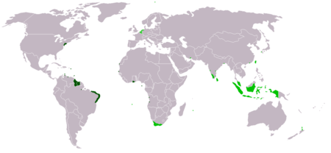

▲ 荷兰东印度公司为荷兰开拓了大片的殖民地，其中浅绿色的部分为直接隶属于东印度公司的殖民地。图/Wikipedia

17世纪中叶，荷兰的全球商业霸权已经牢固地建立起来，他们的贸易额占到全世界总贸易额的一半。经济繁荣，文化自然也昌盛起来，一个“黄金时代”悄然来临。